技术服务问题答疑

--电工仪表部分
- 选型
  - 常规产品选型
问：电工表如何选型？
答：常规电工表，主要有以下几方面的选型注意事项：
- 外形、安装尺寸及固定方式：
常见的盘装表尺寸有24*48（开孔22.5*46.5）、36*72（开孔33*68）、48*48（开孔45*45）、48*96（开孔45*92）、72*72（开孔68*68）、96*96（开孔92*92）；
固定方式有盘面开孔固定和导轨安装固定。
- 仪表工作的供电电源；
常见的仪表供电电源有开关电源AC/DC100-240V，变压器电源AC220V，可订做成DC 24V，DC48V，DC 12V，DC 10-30V等。
- 交直流类型及量程范围、精度；
电信号分交流和直流，还分电压和电流。交流电压用AV表示，直流电压用DV表示，交流电流用AA表示，直流电流用DA表示。交直流通用电压用V表示，交直流通用电流用A表示。
仪表测量量程范围一般根据仪表显示位数确定，3位半仪表最大显示范围1999，所以一般量程写为1.999V/199.9V等，当然还有300/400/600等这些量程，显示位数、分辨率、精度等都与全显示量程要低；4位半仪表最大显示范围19999，所以一般量程写为19.999V/199.99V等。
3位半仪表精度一般全数字显示做到0.5级，少了半位一般做到1级精度；4位半全显示做到0.1级，半位显示一般做0.2级。

- 报警输出；
报警输出一般为继电器报警输出，选型时主要需区别一路报警，两路报警还是多路报警；
- 变送输出；
变送输出一般将仪表作为模拟信号转数字变送器使用，变送输出常见的有电流4-20mA,电压0-10V，电压0-5V（1-5V）等。
- 通信；
仪表支持RS485通信接口，Modbus-RTU通信协议。
- 其它
特殊产品，可咨询技术人员。
  - 特殊要求选型

问：选型手册上可选的功能没有需要的功能，如何选型？

答：没有在选型手册上的可选功能，将视为特殊需求，需与我公司联系沟通，特殊订做。将会在型号后面加上特殊订制后缀，以示区分。一般常见的特殊需求有电源部分、输入输出部分和功能使用部分。
- 安装

问：仪表如何安装？

答：根据仪表外形可分为盘面开孔安装和导轨安装。盘面开孔安装需根据仪表的外观尺寸给定的数据开孔，如外形尺寸为72*72的仪表，开孔尺寸为68*68，需要在盘面开出68*68mm的方形孔，将仪表嵌入孔中，然后找到仪表包装附件进行固定。导轨安装支持标准的35mmDIN导轨。安装时只需将产品底座卡入导轨中即可固定。
- 接线

问：电工表如何接线？

答：下面通过图片示例介绍仪表各接线符号的含义。

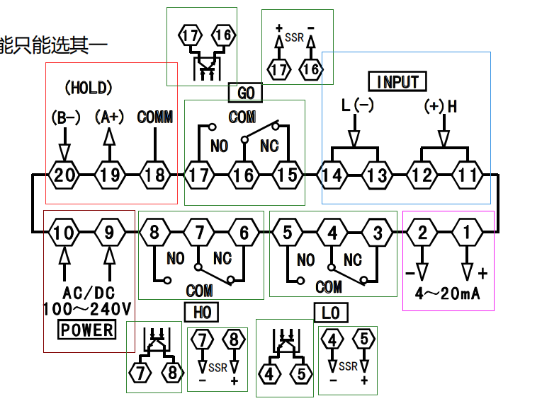
DP4系列接线标识
HOLD：保持
POWER：仪表供电电源
晶体管输出报警信号
电压输出报警信号
测量信号输入
高中低继电器输出报警信号
模拟量变送输出
A+，B-，COM RS485通讯接口
DP4系列电工仪表接线图符号说明
  - 信号输入（INPUT）

此输入端分别为直流、交流、电压、电流等信号测量输入端子，直流信号需区分正负输入，交流信号不分正负。
  - 报警输出：报警输出一般为继电器报警输出，分COM公共端，NO常开，NC常闭。晶体管输出或SSR电压输出需订做。
  - 变送输出

当需要将仪表显示值做为变送器对外传送时，需要用到变送输出功能。常用的变送输出为电流4-20mA输出，也有0-10V输出等。
  - 通信接口

仪表只支持RS485通信接口，A+为发送端，B-为接收端，COM为公共接地端。
  - HOLD保持端：此功能与通信功能端子二选一，当无通信时此功能启用，用于保持当前值、保持最大最小值等。
- 菜单参数调试
  - 问：如何进入菜单，如何调整设置参数？

答：我公司电工表各系列操作方法基本相同，不同系列略有差异。以DL8A为例，长按“SET”键3秒可进入菜单；短按“SET”键可切换菜单；短按“＜”左移键可闪动菜单，短按“∨”“∧”加减键可修改菜单；再短按“SET”键确认保存参数。

- 功能使用
  - 问：测量值显示不对，如何处理？

答:主要有以下几种原因：(1)PS值显示修正参数设置不正确。(2)信号接线错误或信号线太长；(3)信号输入通道菜单设置不正确（DL8A或DL8才有此可能）。(4)电流互感器或电流分流器输入时需检查互感器或分流器的精度，由其是信号较小时的变换信号衰减问题。(5)分流器输入时未接线导致仪表信号端悬空；(6)存在较强的电磁干扰或谐波干扰。
  - 问：显示不归零如何处理？

答：主要有以下几种原因：(1)PS值显示修正参数设置不正确；(2)存在较强的电磁干扰或谐波干扰；(3)导线太长未加屏蔽引入干扰信号；(4)环境温度过高及湿度过大；(5)三位半仪表芯片由于硬件原理限制，有时会出现有1-2个字的跳动或出现001等现象，此为正常现象，如果不能接受，须更换DL8系列可进行软件清零功能的产品。
  - 问：测量值无规律跳变是何原因？
答：主要有以下几种原因：(1)接线处松动；（2）导线短路或开路；(3)仪表受到震动、噪声、磁场等干扰产生此故障。解决办法：使信号输入端远离动力线或感性负载，不要与动力线平行架设，应适当接地、屏蔽等。(3)确认无干扰源，则仪表输入端损坏。

  - 问：怎么使用报警功能？

答：报警功能主要有绝对值报警，偏差报警，区间报警等。共有“AL”、“AD”、“HY”3个报警功能菜单进行具体的设置，具体方法如下：
- 绝对值报警：分绝对值上限和下限两种，首先将报警方式“AD”设置为绝对值上限或下限；其次将报警值“AL”设置为需要报警的合适值；最后将报警回差“HY”设置为合适的值或使用出厂值。举例：超过150启动报警，下降到148度报警解除。设置方法：AL设置为150，HY设置为2，AD设为1。
- 偏差报警：分为偏差外报警和偏差内报警，AL作为报警值，HY作为偏差值，当测量值在AL的上偏差或下偏差之外或之内时，启动报警。举例：在150的上下5之内启动报警，参数设置为：AL=150，HY=5，AD=4。例2：低于40，超过50都要启动报警，可以理解为在40到50范围之外都要报警，参数设置为AL=45，HY=5，AD=3。
  - 怎么使用变送输出功能？

答：使用温控表的变送功能，需要调整两个方面的参数，第一个是将输出方式改为变送输出，第二个是将变送范围上下限进行设置，BRL对应设置下限范围，BRH对应设置上限范围。如变送输出4-20mA对应显示0-400度，BRL=0，BRH=400。
- 通信使用：详见通信问题答疑。
- 常见故障
  - 仪表显示“HHHH”或“LLLL”：

原因：1.输入信号超上限或超下限；2.存在强干扰情况。
  - 仪表显示乱码（不能识别的符号）或显示菜单符号：

原因：1.显示笔段缺画；2.按键被按下或按键失灵；3.人为误操作；4.强电磁干扰引起仪表无法正常工作。
- 其它问题
  - 通电无显示或通电显示闪烁
原因：1.无电源供电或供电功率不足；2.接线错误或接线端子接触不良；3.电源谐波太大导致电源失真严重；4.仪表输出辅助电源被负载短路；5.仪表损坏。

